WebServices 调用：
新加入接口及描述：
１：门店利润报表接口：
p_Report_QryMallProfit(ByVal _bMallCode As String, ByVal _eMallCode As String, ByVal _bDate As String, ByVal _eDate As String)
参数： _bMallCode 代表 开始门店编码，此参数不可为空，为空时不允许查询
_eMallCode 代表 结束的门店编码，此参数不可为空，为空时不允许查询
_bDate 代表 查询的开始日期
_eDate 代表 查询的结束日期
返回值 json
注：其中的门店编码，需要通过接口获取getMallInfo，如果获取不到门店则不允许查询该报表．
参考原型图：门店利润.png
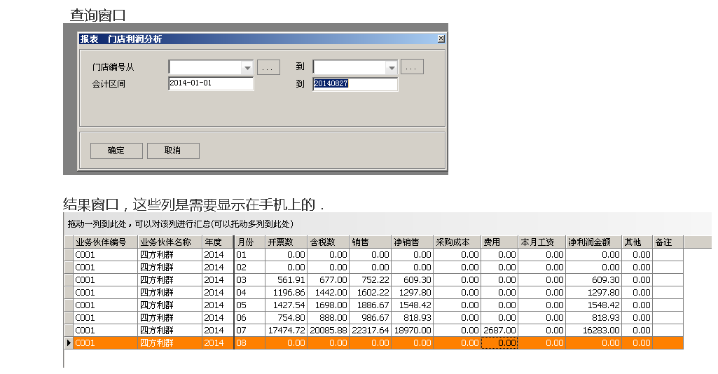

2：物流利润报表接口：
p_Report_QryLogsProfit(ByVal _bDate As String, ByVal _eDate As String)
参数： _bDate 代表 查询的开始日期
_eDate 代表 查询的结束日期
返回值 json
参考原型图：物流利润.png
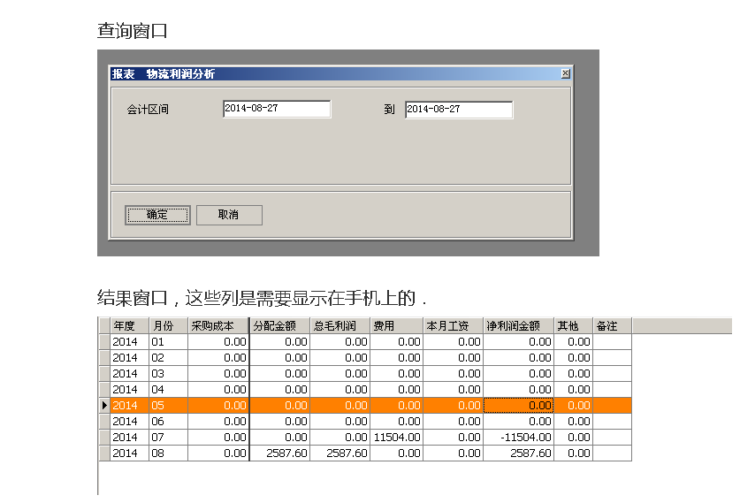
3：门店配送单报表接口：
p_Report_QryLogs(ByVal _bMallCode As String, ByVal _eMallCode As String, ByVal _bDate As String, ByVal _eDate As String) As String
参数： _bMallCode 代表 开始门店编码，此参数不可为空，为空时不允许查询
_eMallCode 代表 结束的门店编码，此参数不可为空，为空时不允许查询
_bDate 代表 查询的开始日期
_eDate 代表 查询的结束日期
返回值 json
注：其中的门店编码，需要通过接口获取getMallInfo，如果获取不到门店则不允许查询该报表．

参考原型图：物流利润.png
